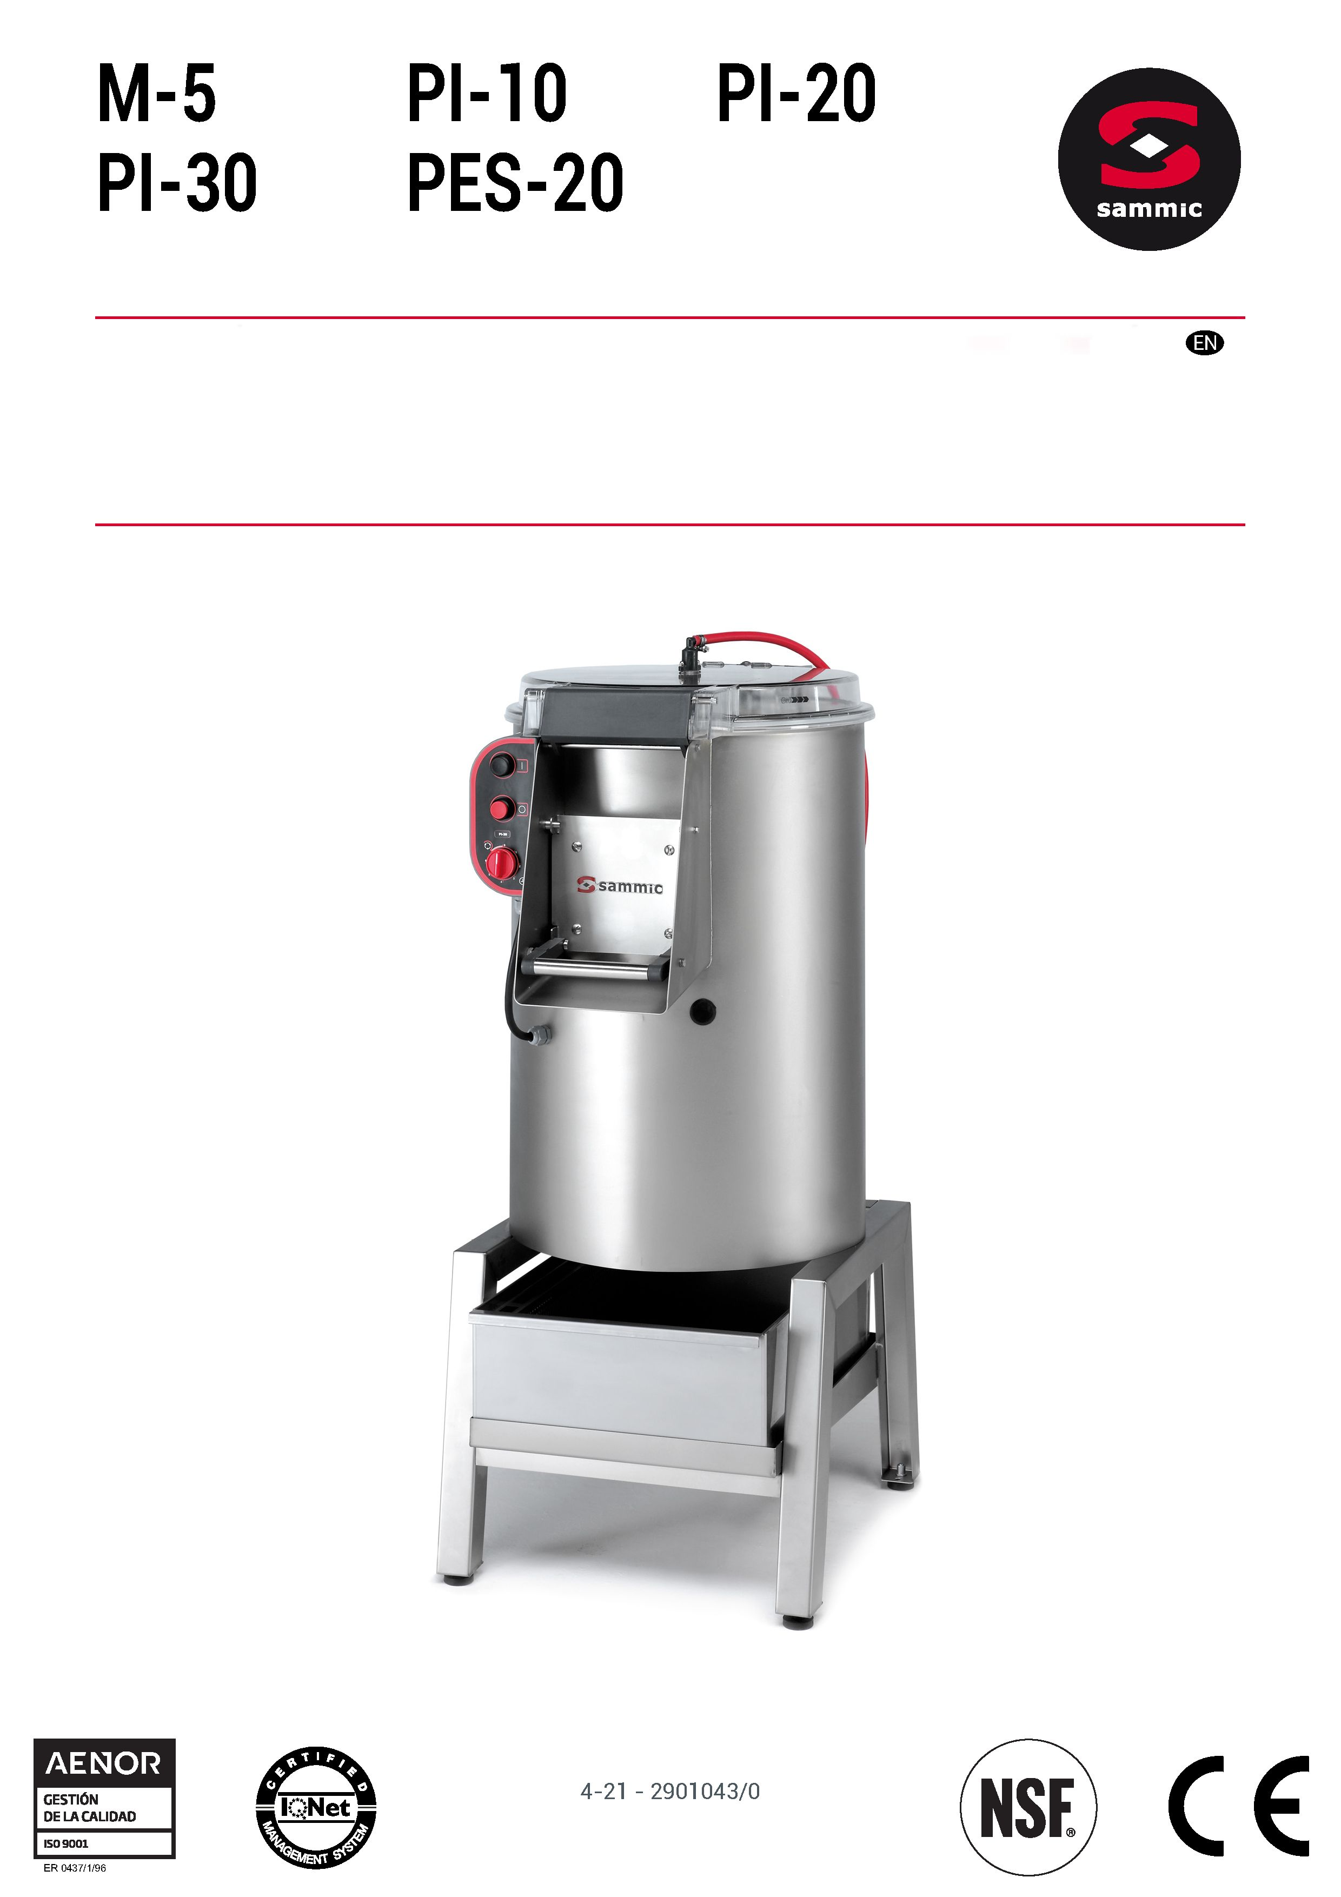

Картофелечистка

**Руководство пользователя**

TOC - Контакты

**[РУС]** Руководство пользователя M-5, PI-10/20/30, PES-20 3

-РУС-

Контактная информация

При возникновении каких-либо вопросов или проблем с машиной обращайтесь к своему дилеру.

Руководство пользователя M-5, PI-10/20/30, PES-20

Об этом руководстве 3

**1** Информация по безопасности 3

**2** Установка 4

**2.1** Комплект поставки

**2.2** Подготовка к установке

**2.3** Сборка

**2.4** Электрическое подключение

**2.5** Настройка изделия

**3** Эксплуатация 5

**3.1** Информация по безопасности

**3.2** Загрузка машины

**3.3** Эксплуатация машины

**3.4** Слив воды из машины

**4** Техническое обслуживание 7

**4.1** План технического обслуживания

**4.2** Очистка внутренней части машины

**4.3** Очистка внешних поверхностей машины

**4.4** Замена изнашиваемых компонентов

**5** Утилизация 7

**6** Технические характеристики 8

Об этом руководстве

**Назначение руководства**

Руководство по эксплуатации содержит указания по безопасной эксплуатации машины *M-5, PI-10/20/30, PES-20* в течение всего срока службы.

Для машины *M-5, PI-10/20/30, PES-20* выпускаются следующие модели и дополнительные принадлежности:

|  |  |  |
| --- | --- | --- |
| **Модель** | **Технические характеристики** | **Максимальная нагрузка** |
| M-5 | Картофелечистка | 5 кг |
| PI-10 | Картофелечистка | 10 кг |
| PI-20 | Картофелечистка | 20 кг |
| PI-30 | Картофелечистка | 30 кг |
| PES-20 | Картофелечистка  Сушилка для овощей | Картофель: 20 кг  Овощи: 1,5 кг |

**Дополнительные принадлежности**

|  |  |  |  |  |  |  |
| --- | --- | --- | --- | --- | --- | --- |
| **Код** | **Название** | Относится к варианту модели: | | | | |
| **M-5** | **PI-10** | **PI-20** | **PI-30** | **PES-20** |
| 2009224 | Опора (без фильтра) | **√** | **√** | **√** | **√** | **√** |
| 2009223 | Фильтр с противопенной системой (будет включен в опору 2009223) | - | **√** | **√** | - | **√** |
| 2009250 | Сварная подставка с фильтром и противопенной системой | - | **√** | **√** | - | - |
| 2009270 | Сварная подставка с фильтром и противопенной системой | - | - | - | **√** | - |
| 2000004 | Ножевая пластина | - | - |  | - | **√** |

**Сверьте свой вариант с информацией на заводской табличке машины.Паспортная табличка машины**

**•** Наименование и адрес производителя.

**•** Модель и серийный номер машины.

**•** Знаки соответствия.

**Декларация соответствия**

Декларация соответствия на данную машину прилагается к гарантийным талонам, входящим в комплект поставки машины.

**Сначала прочитайте, потом используйте**

Перед использованием машины прочтите данное руководство.

**Всегда держите руководство под рукой и в хорошем состоянии**

Храните данное руководство в доступном для пользователей машины месте, обеспечив его защиту от быстрой порчи.

**Условные обозначения в руководстве**

**•** Ссылки на другие разделы: ►

**•** Дополнительные функции или элементы, не входящие в комплект поставки: **(*)**

**•** Дополнительные функции в зависимости от модели: [Модель ...].

**Товарные знаки и авторские права**

**•** *Sammic* является зарегистрированной торговой маркой компании *Sammic, S.L.*

**Специальные символы на машине**

**Символ выравнивания потенциалов**

Обозначает клеммы, которые при подключении подсоединяют различные части оборудования или системы к одному и тому же источнику питания, не обязательно заземляющему, для местного подключения.

1 Информация по безопасности

**Предусмотренное применение**

Машина предназначена для использования в гостиничном бизнесе, ресторанах, предприятиях общественного питания и торговли.

**Обоснованно прогнозируемое неправильное применение**

**•** Опасность повреждения машины в результате попадания в нее предметов, отличных от указанных продуктов: перед загрузкой машины продуктами тщательно проверьте содержимое пакетов с картофелем или овощами, чтобы убедиться, что в них нет других предметов, например, камней.

Другие виды профессионального использования данного оборудования, например, для медицинских или химических целей, не допускаются.

**Ограничения на использование**

Машина предназначена для очистки картофеля от кожуры [все модели] и сушки овощей [модели PES-20].

Эксплуатация машины во взрывоопасных зонах запрещена.

**Квалификация пользователя**

Данная машина предназначена для использования квалифицированными специалистами для обработки пищевых продуктов и работы на профессиональных кухнях.

Данное оборудование не предназначено для использования лицами (включая детей) с ограниченными физическими, сенсорными или умственными способностями или не обладающими необходимым опытом или знаниями, кроме случаев, когда они находятся под наблюдением или проинструктированы лицом, ответственным за их безопасность.

**Опасности, присущие машине**

**• Опасность, связанная с оставлением машины без присмотра:** Никогда не оставляйте работающую машину без присмотра.

**• Опасность повреждения машины из-за попадания воды:**

**•** Не погружайте машину в воду.

**•** При попадании воды внутрь машины: отключите ее от электросети: постарайтесь убрать из машины как можно больше воды и обратитесь к авторизованному специалисту по обслуживанию.

**• Воздушный шум**: Уровень шума работающей машины, установленной на высоте 1,6 м и расстоянии 1 м, не превышает 70 дБА. Фоновый шум: 32 дБA.

**• Опасность несчастного случая при работе с поврежденным оборудованием**: если вы заметили повреждения машины, не включайте ее и обратитесь к авторизованному специалисту по обслуживанию.

**Элементы безопасности машины**

Безопасность во время эксплуатации обеспечивается следующими элементами:

**•** [Модели PI-10, PI-20, PI-30, PES-20] Система безопасности с остановкой двигателя при открывании двери.

**•** [Модели PI-10, PI-20, PI-30, PES-20] Остановка двигателя при открытии верхней крышки или крышки для загрузки.

**•** [Модель M-5] При отключении питания запуск машины невозможен без ручной установки таймера на «0».

**•** [Модель PI-30]. Эта машина оснащена пружиной, которая удерживает ее в открытом положении для загрузки и очистки.

**Предупреждения по технике безопасности в руководстве**

 **Предупреждение**

Опасные ситуации, обозначенные знаком «Предупреждение», могут привести к тяжелым, необратимым травмам или смерти.

** Внимание**

Опасные ситуации, обозначенные знаком «Внимание», могут привести к тяжелым, необратимым травмам.

**Другие предупреждения в руководстве**

**Уведомление**

Ситуации, обозначенные знаком «Уведомление», могут привести к повреждению машины.

 **Информация**

Таблицы «Информация» содержат рекомендации по надлежащему и эффективному использованию машины.

2 Установка

2.1 Комплект поставки

**•** Документация:

- Руководство пользователя.

- Гарантийный талон и декларация соответствия.

- Перечень запасных частей.

- . Принципиальная электрическая схема.

**•** Машина для очистки от кожуры с L-образной частью для использования без опоры фильтра.

**•** Кабель питания с термопластичным покрытием. Длина: 1,8 м.

- Однофазные модели: 3 x 1 мм2 H07RN или H05RN.

- Трехфазные модели: 5 x 1 мм2 H07RN или H05RN.

**•** [Модель PES-20] Сливная корзина.

**•** Поставка **дополнительных принадлежностей** (все включено):

- [Модели M-5, PI-10/20, PES-20] Подставка:

> Подставка с резиновыми ножками.

> Сливной шланг ∅ 36/? 30.

> Инструкции по сборке.

- [Модели M-5, PI-10/20, PES-20] Фильтр

> Противопенный блок.

> Сливной шланг ∅ 36/? 30.

> Инструкции по сборке.

- [Модели PI-10/20] Подставка с фильтром:

> Подставка с резиновыми ножками.

> Противопенный блок.

> Сливной шланг ∅ 36/? 30.

> Инструкции по сборке.

- [Модель PI-30] Подставка с фильтром:

> Подставка с резиновыми ножками.

> Противопенный блок.

> Сливной шланг ∅ 36/? 30.

> Сливная трубка фильтра.

- [Модели PI-20, PES-20] Ножевая пластина:

**2.2 Подготовка к установке**

**Инструменты и материалы, необходимые для установки**

**•** Впускной патрубок для холодной воды

**•** Слив без фильтра 80 мм.

**Необходимое пространство для установки**

 **Информация**



Рисунки и таблицы с размерами машины: см. приложение в конце руководства, **рисунки A и B**.

**Электрические соединения**

Перед установкой обратите внимание на потребляемую мощность, необходимую для работы машины. [► 6 *Технические характеристики* стр. 8].

**Гидравлические соединения**

Убедитесь, что динамическое давление питательной воды машины находится в следующем диапазоне:

|  |  |  |
| --- | --- | --- |
| **Динамическое давление воды** | **Минимальное значение** | **Максимальное значение** |
| Все модели: | 2 бар (200 кПа) | 4 бар (400 кПа) |

**2.3 Сборка**

 **Предупреждение**

**Опасность серьезных несчастных случаев при невозможности отсоединения или выключения машины**

- При установке машины убедитесь, что оператор сможет без труда достать до выключателя и розетки.

**2.3.1 Подготовка машины**

**Сборка без подставки**

**•** Установите машину на ровную, горизонтальную, жесткую поверхность.

- [Модели M-5, PI-10, PI-20 и PES-20] Машину можно установить без подставки на высоте от 0 до 450 мм.

- При подключении слива следует избегать изгибов и уклонов, которые могут препятствовать сливу.

**[Модели PI-10/20, PES-20] Сборка с подставкой**

**1)** Ослабьте крепежные винты нижней крышки машины

**2)** Снимите нижнюю крышку.

**3)** Ослабьте зажим на L-образном патрубке слива.

**4)** Расположите L-образную деталь, как показано на **рисунке A/1** в приложении.

**5)** Прикрепите нижнюю крышку без резиновых ножек к нижней части машины с помощью двух позиционирующих винтов.

**6)** Закрепите машину на подставке с помощью четырех крепежных винтов.

**7)** Установите подставку с машиной на ровную, горизонтальную, жесткую поверхность.

**[Модели PI-10/20, PES-20] Сборка с опорой фильтра**

**1)** Ослабьте крепежные винты на нижней крышке машины.

**2)** Снимите нижнюю крышку

**3)** Ослабьте зажим на L-образном патрубке слива.

**4)** Расположите L-образную деталь, как показано на **рисунке A/1** в приложении.

**5)** Прикрепите нижнюю крышку без резиновых ножек к нижней части машины с помощью двух позиционирующих винтов.

**6)** Закрепите машину на подставке с помощью четырех крепежных винтов.

**7)** Замените входной патрубок для воды на T-образный фитинг.

**8)** Подсоедините Т-образный фитинг к трубке диффузора с помощью хомутов.

**9)** Поместите дренажную трубу в нижний лоток.

**10)** Установите фильтр в опору.

**11)** Установите подставку с машиной на ровную, горизонтальную, жесткую поверхность.

**[Модель PI-30] Сборка с опорой с фильтром**

**1)** Ослабьте крепежные винты нижней крышки машины

**2)** Снимите нижнюю крышку.

**3)** Ослабьте зажим на L-образном патрубке слива.

**4)** Замените L-образную деталь [Приложение, **рис. C/1**] на прямую трубу [Приложение, **рис. C/2**].

**5)** Прикрепите нижнюю крышку без резиновых ножек к нижней части машины с помощью двух позиционирующих винтов.

**6)** Закрепите машину на опоре фильтра с помощью трех крепежных винтов.

**7)** Подключите нижний выходной патрубок воды к диффузору на опоре.

**8)** Закрепите пластиковую крышку на задней панели машины.

**9)** Установите подставку с машиной на ровную, горизонтальную, жесткую поверхность.

**10)** Установите пластиковую крышку на задней панели машины [**рис. A/2**].

**2.3.2 Впуск воды**

**[Модели M-5, PI-10, PI-20 и PES-20]**

**1)** Установите впускной шланг на конический фитинг ∅12 мм.

**[Модель PI-30]**

**1)** Установите водозаборный шланг с резьбой 3/4 дюйма GAS. Машина оснащена электромагнитным клапаном для подачи воды в машину и в противопенный фильтр.

**2)** Если машина оснащена фильтром, установите на место заглушки конический фитинг.

2.4 Электрическое подключение

** Внимание**

**Опасность поражения электрическим током**

- Машина должна быть подключена к заземлению.

**Предварительные работы**: перед включением машины в сеть убедитесь, что напряжение в сети соответствует напряжению, указанному на заводской табличке машины.

**1)** Убедитесь в наличии стандартной розетки:

- [Однофазные модели]

> Постоянный доступ.

> С дифференциальной защитой, автоматическим выключателем 2P - 16 A и соответствующей вилкой.

> Сопротивление электроустановки, к которой подключена машина, должно быть менее 0,09 Ом. В случае сомнений обратитесь к поставщику электроэнергии.

- [Трехфазные модели]

> Постоянный доступ.

> С дифференциальной защитой, автоматическим выключателем 4P - 16 A и соответствующей вилкой.

> Для изменения напряжения: следуйте указаниям на электрической схеме.

> Направление вращения: пластина должна вращаться против часовой стрелки (см. стрелку на машине). Если пластина вращается неправильно, то направление вращения следует изменить на противоположное путем замены двух проводов в кабеле питания.

**2)** Машина должна быть заземлена. Провод заземления обозначен на машине.

**Вспомогательный выход для подключения**

Внутри машины предусмотрены две клеммы, на которых при запуске двигателя присутствует разное электрическое напряжение:

**•** [Модели 230 В/50 Гц/**~**1,230-400 В/50 Гц/**-**3, 220 В/60 Гц/**~**1 y 220 В-380 В/60 Гц/**~**3] 230 В

**•** [Модель 120 В/60 Гц/**~**1] 120 В.

Максимальная мощность, которая может быть установлена на этом контакте, составляет 120 Вт.

Машина оснащена вводом (для кабеля ∅5-10 мм) для ввода кабеля внутрь без необходимости сверлить отверстия в корпусе.

**2.5 Настройка машины**

Эта машина не требует первоначальной настройки.

**3 Эксплуатация**

**3.1 Информация по безопасности**

**• Опасность получения серьезных травм при глубоких порезах**: Не засовывайте руки в работающую машину.

- **Опасность защемления и ушибов при использовании верхней крышки**: во избежание травм не упирайтесь рукой в выемку дверцы или крышки.

**3.2 Загрузка машины**

**Уведомление**

**Опасность повреждения машины при неправильной установке вращающейся пластины**

- Перед использованием машины убедитесь, что пластина правильно установлена на валу.

|  |  |  |  |  |  |
| --- | --- | --- | --- | --- | --- |
| **Модель** | **Продукт** | **Максимальная нагрузка** | **Модель** | **Продукт** | **Максимальная нагрузка** |
| M-5 | Картофель | 5 кг | PI-30 | Картофель | 30 кг |
| PI-10 | Картофель | 10 кг | PES-20 | Картофель | 20 кг |
| PI-20 | Картофель | 20 кг |  | Овощи | 1,5 кг |

**[Модель M-5]**

**1)** Закройте водопроводный кран.

**2)** Снимите верхнюю крышку: поверните крышку по часовой стрелке и, когда боковые шарниры позволят, поднимите ее вверх.

**3)** Загрузите картофель.

**[Модели PI-10/20/30, PES-20]**

**1)** PI-10/20 PES-20] Закройте водопроводный кран.

**2)** Поднимите верхнюю крышку.

**3)** Загрузите картофель или [модель PES-20] овощи.

**•** [Модель PES-20] Обрабатываемый продукт должен находиться на несколько сантиметров ниже края корзины.

**3.3 Эксплуатация машины**

**3.3.1 Основные органы управления**

***Рис. 1:*** *Органы управления*

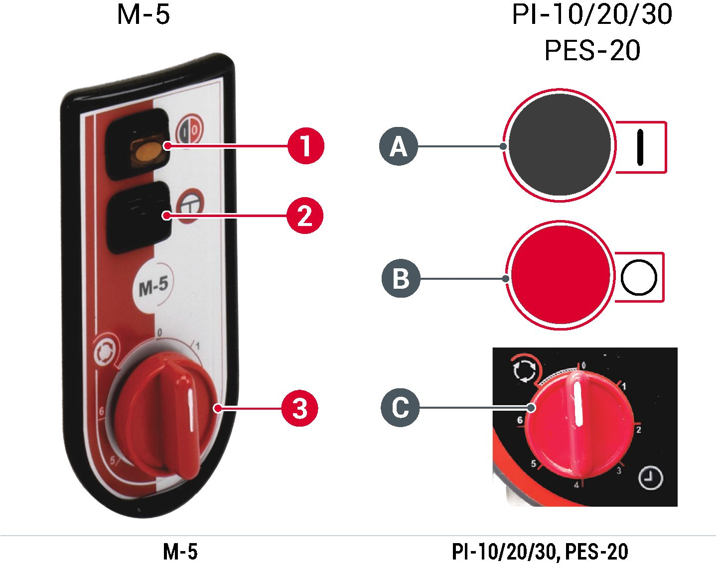

|  |  |  |  |
| --- | --- | --- | --- |
| **1** | Кнопка включения питания | **A** | Кнопка пуска |
| **2** | Кнопка выключения | **B** | Кнопка остановки |
| **3** | Таймер | **C** | Таймер |

**3.3.2 Эксплуатация**

 **Информация**

[Модель M-5] Если при работающей машине питание отключается или выключается кнопкой OFF, то после восстановления питания или нажатия кнопки ON сбросьте таймер и запустите его снова, чтобы запустить машину.

**[Модель M-5]**

**1)** Откройте водопроводный кран.

**2)** Нажмите кнопку включения питания.

**•** Откройте впускной водопроводный кран.

**3)** Чтобы запустить вращение пластины, включите таймер [**Рис. 1**/3]:

- Чтобы активировать время работы, поверните таймер по часовой стрелке и выберите программируемое время.

- Для включения непрерывного режима работы поверните таймер против часовой стрелки.

**•** Если запрограммировано время, то по истечении запрограммированного времени (положение таймера «0») вращение пластины прекращается.

**4)** Для остановки пластины вручную существует два варианта:

- Установите таймер вручную в положение «0».

- Нажмите кнопку выключения. [**Рис. 1**/2]

**5)** Закройте водопроводный кран.

**[Модели PI-10/20/30 и PES-20]**

**1)** PI-10/20 PES-20] Откройте водопроводный кран.

**2)** [Модель PES-20] Убедитесь, что машина готова к очистке или сушке:

- Для очистки вместо сушильной корзины используйте абразивную пластину.

- Для сушки вместо абразивной пластины используйте сушильную корзину.

**3)** Установите таймер. [**Рис. 1**/C]

- Чтобы активировать время работы, поверните таймер по часовой стрелке и выберите программируемое время.

- Для включения непрерывного режима работы поверните таймер против часовой стрелки.

**•** Если запрограммировано время, то по истечении запрограммированного времени (положение таймера «0») вращение пластины прекращается.

**4)** Нажмите кнопку пуска. [**Рис. 1**/A]

**5)** Чтобы остановить пластину вручную, нажмите кнопку остановки. [**Рис. 1**/B]

**6)** PI-10/20 PES-20] Закройте водопроводный кран.

**3.4 Слив воды из машины**

**Удаление продукта**

**1)** Поставьте перед дверцей контейнер для сбора очищенного картофеля.

**•** Используйте емкость, объем которой соответствует объему обрабатываемого продукта, чтобы весь очищенный продукт поместился в нее без переполнения.

**2)** Откройте дверь одной рукой.

**3)** Прерывисто нажмите кнопку включения [**рис. 1**/1] [M-5] или кнопку пуска [**рис. 1**/A] [pi-10/20/30, pes-20].

**•** Вращение пластины выталкивает картофель наружу.

**[Модели с фильтром] Опорожнение фильтра**

**1)** Если высота остатков кожуры превышает 3/4 от высоты фильтра, очистите фильтр.

 **Информация**

Обычно для очистки картофеля от кожуры достаточно около 2 минут. Однако время работы зависит в основном от сорта картофеля и толщины кожуры.

**4 Техническое обслуживание**

**4.1 План технического обслуживания**

|  |  |  |
| --- | --- | --- |
| **Периодичность** | **Задача** | **Действия** |
| После каждого использования | Текущая очистка внутренних поверхностей | [ ► 4.2 *Очистка внутренней части*](#bookmark31)[*машины* стр. 7 ] |
| Ежедневно | Работа в пустом состоянии | Компания *Sammic* рекомендует запускать машину в пустом состоянии в течение нескольких минут с открытым входом для воды. При этом очищается внутренняя часть цилиндра и опорожняется сливная трубка.  [Модель PES-20] Работает при пустой сушильной корзине. |
| Наружная очистка | [► 4.3 *Очистка внешних поверхностей*](#bookmark33)[*машины* p. 7] |
| Каждые 6 месяцев | Визуальный контроль кабеля питания | Если кабель питания поврежден и требуется новый кабель, его установка должна производиться только авторизованным специалистом по обслуживанию. |
| Проверьте ножки | Убедитесь, что ножки машины опираются на пол и не повреждены.  Проверьте крышку на отсутствие трещин или поломок. |
| Проверка силикона | Проверьте наличие силикона на нижней кромке зоны обработки продуктов. |

**4.2 Очистка внутренней части машины**

После использования для очистки почистите пластину и места, соприкасающиеся с картофелем.

**1)** Поднимите или снимите верхнюю крышку.

**2)** Аккуратно поднимите и снимите вращающуюся пластину, не задевая абразивную сторону.

**3)** Очистите вращающуюся пластину абразивным средством с помощью щетки.

**4)** Очистите внутреннюю поверхность цилиндра без применения абразивного средства и убедитесь, что на цилиндре нет остатков продукта.

**5)** Осторожно вставьте абразивную пластину на место, не задевая абразив на боковой поверхности.

**4.3 Очистка внешних поверхностей машины**

 **Предупреждение**

**Опасность смерти или серьезных травм от поражения электрическим током** - Перед очисткой машины выключите ее и выньте вилку из розетки.

**Уведомление**

**Опасность повреждения машины из-за попадания воды**

- Не допускайте попадания воды на участки машины с электрическими компонентами.

- Не очищайте машину под проточной водой или с помощью пароочистителя.

- Не погружайте машину в воду.

**Не используйте:** абразивные чистящие средства, такие как аммиак или отбеливатель, растворители, зернистые моющие средства или металлические чистящие губки.

**1)** Очистите погруженные части машины влажной тканью или губкой с использованием теплой мыльной воды

**2)** Вытрите насухо мягкой тканью.

**4.4 Замена изнашиваемых компонентов**

**Запасная абразивная вращающаяся пластина**

**1)** Поднимите или снимите верхнюю крышку.

**2)** Аккуратно поднимите и снимите вращающуюся пластину, не задевая абразивную сторону.

**3)** Для установки новой пластины выполните те же операции в обратном порядке.

**Замена бокового абразива**

**1)** Поднимите или снимите верхнюю крышку

**2)** Открутите винты и освободите вращатель. [Приложение, **Рис. A/3**]

**3)** Установите новый вращатель.

**5 Утилизация**

**Упаковка**

При утилизации упаковки руководствуйтесь экологическими нормами, действующими в вашей стране.

**Машина**

На данное оборудование распространяются положения Европейской директивы 2012/19/EU об отходах электрического и электронного оборудования. Машина маркирована символом *WEEE (Утилизация электротехнического и электронного оборудования):*

**•** Не выбрасывайте данное устройство вместе с обычным бытовым мусором.

**•** Утилизируйте машину в авторизованных центрах утилизации или через муниципальные предприятия по утилизации отходов. Соблюдайте действующие нормативные документы.

Информацию об утилизации отходов и местонахождении ближайшего пункта приема вторсырья можно получить, например, в муниципальной службе по уборке мусора.

6 Технические характеристики

Напряжение и частота подключения указаны на заводской табличке машины.

|  |  |  |  |
| --- | --- | --- | --- |
| **Технические характеристики** | **M-5** | **PI-10** | **PI-20** |
| Таймер | 0-6 мин | | |
| Производительность | 80/100 кг/ч | | 400/480 кг/ч |
| **Мощность** | | | |
| Однофазные | 300 Вт | | 550 Вт |
| Трехфазные | - | | 550 Вт |
| **Размеры без подставки** | | | |
| Ширина | 333 мм | | 433 мм |
| Глубина | 367 мм | | 635 мм |
| Высота | 490 мм | | 735 мм |
| **Размеры с подставкой** | | | |
| Ширина | 425 мм | | 433 мм |
| Глубина | 555 мм | | 638 мм |
| Высота | 965 мм | | 1155 мм |
| **Вес нетто** | 15 кг | | 39 кг |

|  |  |  |
| --- | --- | --- |
| **Технические характеристики** | **PI-30** | **PES-20** |
| Таймер | 0-6 мин | |
| Производительность | 600/720 кг/ч | 300 кг/ч |
| **Мощность** | | |
| Однофазные | 750 Вт | 550 Вт |
| Трехфазные | 750 Вт | 550 Вт |
| **Размеры без подставки** | | |
| Ширина | 622 мм | 433 мм |
| Глубина | 760 мм | 635 мм |
| Высота | 950 мм | 735 мм |
| **Размеры с подставкой** | | |
| Ширина | 536 мм | 433 мм |
| Глубина | 760 мм | 638 мм |
| Высота | 1240 мм | 1155 мм |
| **Вес нетто** | 56 кг | 42 кг |